Валентина Уманець,
вчитель інформатики НВК №240 «Соціум» м.Київ
v.umanec@obolon365.net

Використання можливостей блокноту OneNote для розвитку класного колективу

Анотація. В статті розглядається досвід застосування хмаро орієнтованого навчального середовища Office365. Піднімаються проблеми необхідності реформ в освіті і можливі шляхи їх вирішення. Аналізується використання додатків OneDrive, OneNote та OneNote для класу як в навчальній так і виховній діяльності. Описано опробований на практиці досвід використання ХОНС. Підтверджено що ХОНС створює умови для активної співпраці, забезпечує мобільність суб’єктів навчання і віртуалізацію об’єктів, доступне будь-де і будь-коли, забезпечує розвиток творчості й інноваційності, критичного мислення, уміння розв’язувати проблеми; розвивати комунікативні, співробітницькі, життєві та кар’єрні навички, працювати з даними, медіа і розвивати компетентності з ІКТ як учнів, так і вчителів.

Аnnotation. The article considers the experience of using cloud based learning environment Office365. Raised the problem of the need for reforms in education and possible ways of their solutionise. Applications of using OneDrive, OneNote and the OneNote class in training and educational activities are analyzed sampling in practice the usege of KHONSU is described. It is confirmed that the KHONSU creates conditions for active cooperation, the mobility of the subjects of studying and virtualization of objects available in any place and at any time, it ensures the development of creativity and innovation, critical thinking, the ability to solve problems, to develop communication, spurting, life and career skills,to work with data, media, and to develop competence in ICT to both students and teachers.

Сьогодні звідусіль чуємо про впровадження новітніх технологій у всіх сферах життя людини.[3] Дійсно, технології стрімко розвиваються, тому школа не повинна залишатись осторонь.
В історії розвитку освіти періодично виникали ситуації, коли життя висувало свої вимоги до майбутніх членів суспільства, а школа на якомусь етапі не встигала за цими вимогами (Рис.1). Сьогодні ми спостерігаємо подібну ситуацію. Якщо залишати все без змін, чи зможемо розраховувати на успішність та конкурентноспроможність наших випускників в майбутньому? Освіта не задовольняє вимогам суспільства. Саме тому ми повинні бути готовими до змін. Безумовно це вимагає безперервної роботи, в першу чергу над собою.[2]

Рис.1 Сучасна освіта
Проблеми навчальної мобільності, вседоступності учнів та вчителів до навчальних матеріалів в електронному форматі піднімаються як педагогами, батьками учнів, так і науковцями. Вирішити цю проблему можна завдяки впровадженню в систему загальної середньої освіти хмаро орієнтованих навчальних середовищ, що забезпечить навчальну мобільність, створить умови для співпраці, комунікації, учасників навчально-виховного процесу та доступу до сховища навчальних матеріалів. Оновлення засобів, методів, форм і технологій навчання та розповсюдження знань; розширення доступу обдарованих учнів та дітей з різними функціональними обмеженнями до освіти всіх рівнів з урахуванням можливості побудови власної траєкторії навчання; розвиток в учнів навичок ХХІ століття можна реалізувати засобами електронної освіти як одного з інструментів розвитку сучасного інформаційного суспільства [6].
В 2013 році нам довелось вперше познайомитись з Office 365 та стати учасниками Всеукраїнського проекту «Хмарні сервіси в освіті».[4] Безумовно вчителі дещо консервативні і перше враження від нового ресурсу: «більше налякав, ніж зацікавив». Але, все ж таки, з’явилось бажання розібратися з цим питанням. Намагаючись не втрачати жодної можливості дізнатися щось нове, приймали участь у різноманітних семінарах, тренінгах, конференціях.[1] Це давало колосальний досвід і нове коло спілкування. В один прекрасний момент стало зрозуміло, що завдяки Всеукраїнському проекту «Хмарні сервіси в освіті» маємо можливість спілкуватись та обмінюватись досвідом з учасниками проекту з різних куточків України.
Вражає можливість доступу до особистих документів збережених на OneDrive (Рис.2) з будь-якого ґаджету. Єдина умова – доступ до інтернету. Зрозуміло - добре мати свої документи під рукою, але з часом їх кількість настільки збільшується , що важко швидко знайти те що потрібно. [4]

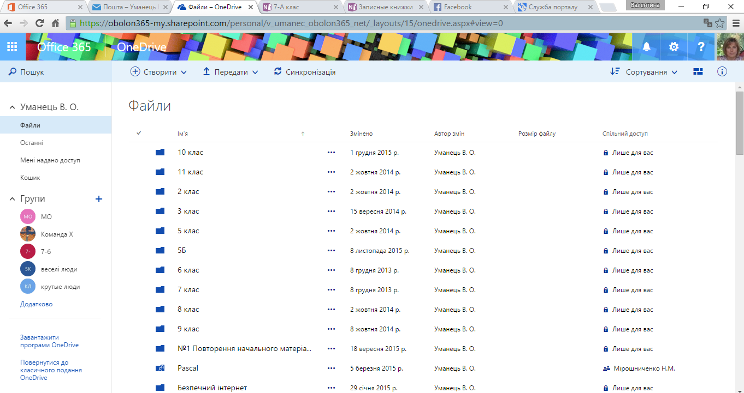
Рис.2 Ієрархія тек на персональному OneDrive
Зрозуміло що вчителі інформатики в першу чергу почали застосовувати Office 365 на уроках. Як показала практика, учні 5-7 класів позитивно і природньо сприймають роботу в хмаро орієнтованому навчальному середовищі, в порівнянні з учнями старшої ланки. Тому для старшокласників робота з Office 365 носила більше ознайомлювальний характер. Учні ж 5-7 класів із задоволенням сприймають середовище Office 365 і вільно себе в ньому почувають. Дуже зручно використовувати такий ресурс, як блокнот OneNote для класу. Особливо зручним є те, що в одному блокноті окремо взятого класу можуть працювати вчителі різних предметів. Учні мають доступ до всіх матеріалів розміщених в так званій бібліотеці, при цьому можуть переглядати , а свої завдання виконувати в своєму віртуальному просторі-зошиті.
На Рис.3 та Рис.4 можемо побачити як виглядає онлайн версія OneNote для класу розділ Бібліотека вмісту де є можливість надавати навчальні матеріали різним вчителям-предметникам. Учні мають доступ до навчальних матеріалів, але не мають можливості вносити зміни. Всі виконанні завдання учні розміщують в своєму Персональному розділі Рис.5.
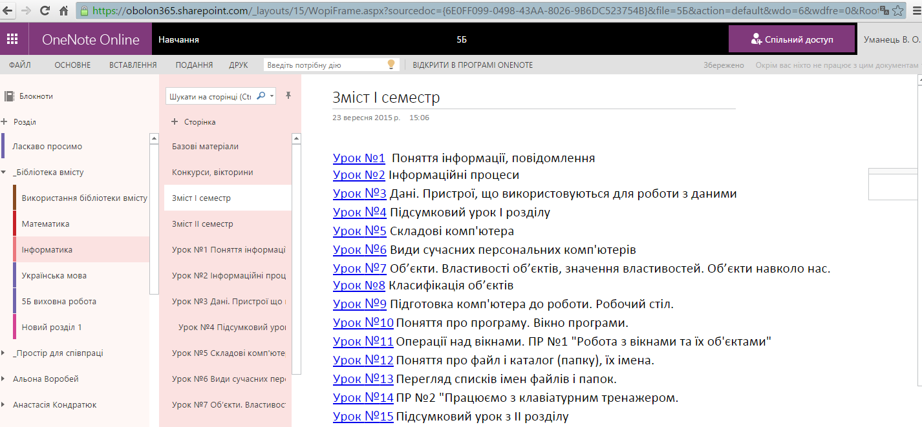
Рис.3 «Бібліотека вмісту» перелік уроків

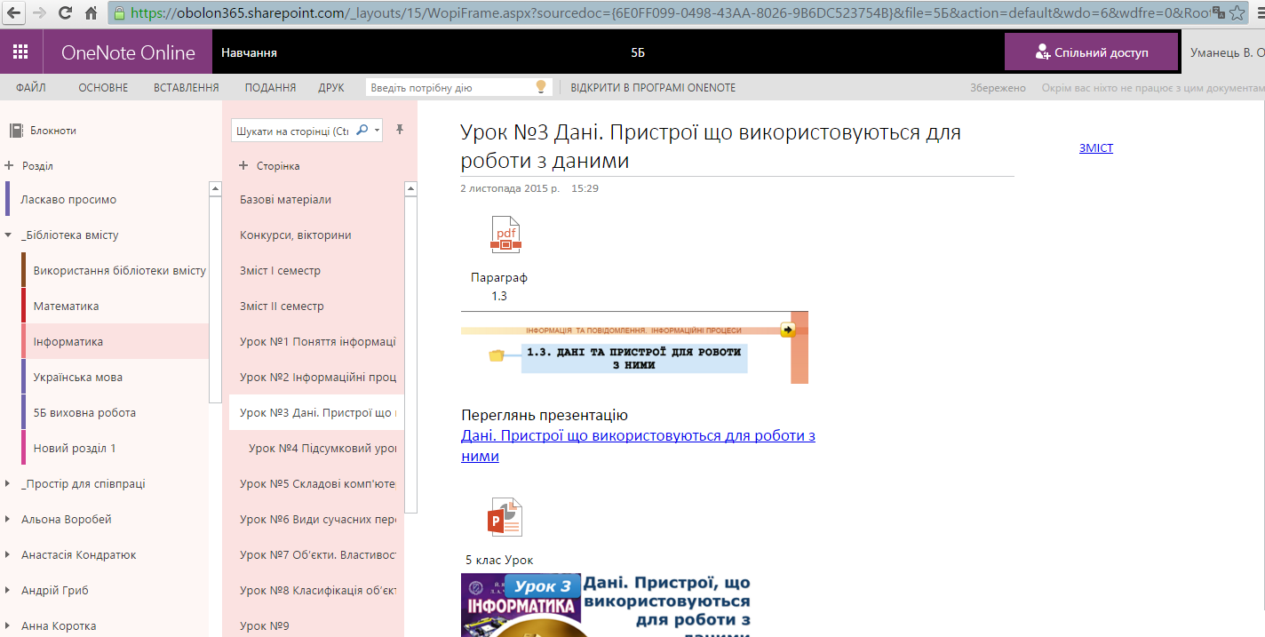
Рис.4 «Бібліотека вмісту», матеріали уроку

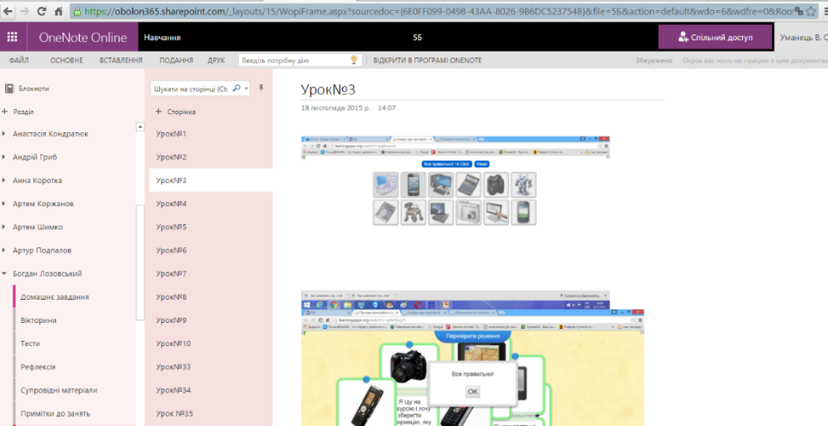

Рис.5 Персональні розділи учнів

Використання Office 365 на уроках інформатики є безумовним. Звичайно можливе і доцільне застосування Office 365 як в навчальній так і виховній діяльності. Тому, було опробовано використання Office 365 в роботі класного керівника.
Адже життя учня це не тільки уроки і домашні завдання, а й позаурочна робота в школі, відвідування найрізноманітніших гуртків, спортивних секцій. Одним із завдань виховного процесу є налагодження між дітьми дружніх стосунків. Необхідно було допомогти дітям налагодити спілкування за межами школи. Наприклад, потрібно обговорити участь класу в якомусь шкільному заході, а після уроків залишатись немає можливості, так як у кожного вже розписані заняття в музичній, художній школах, спортивній секції. Звичайно діти знаходять способи спілкування в соціальних мережах «Вконтакте», «Одноклассники». Але чи можемо ми на 100% бути впевненими в інтернет-безпеці дітей в незахищених соціальних мережах.[5] Звичайно ні. А безпека дітей – це пріоритет №1 який необхідно враховувати, як в повсякденному житті, так і в інтернеті. Тому для налагодження виховної роботи було створено блокнот OneNote «5Б шкільне життя в позаурочний час» і запропоновано дітям спільно заповнювати розділи та сторінки блокноту. Рис.6.
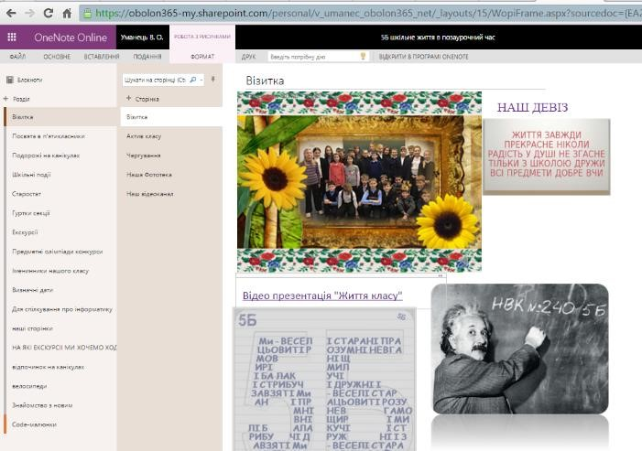
Рис.6 OneNotе Оnline «5Б шкільне життя в позаурочний час»
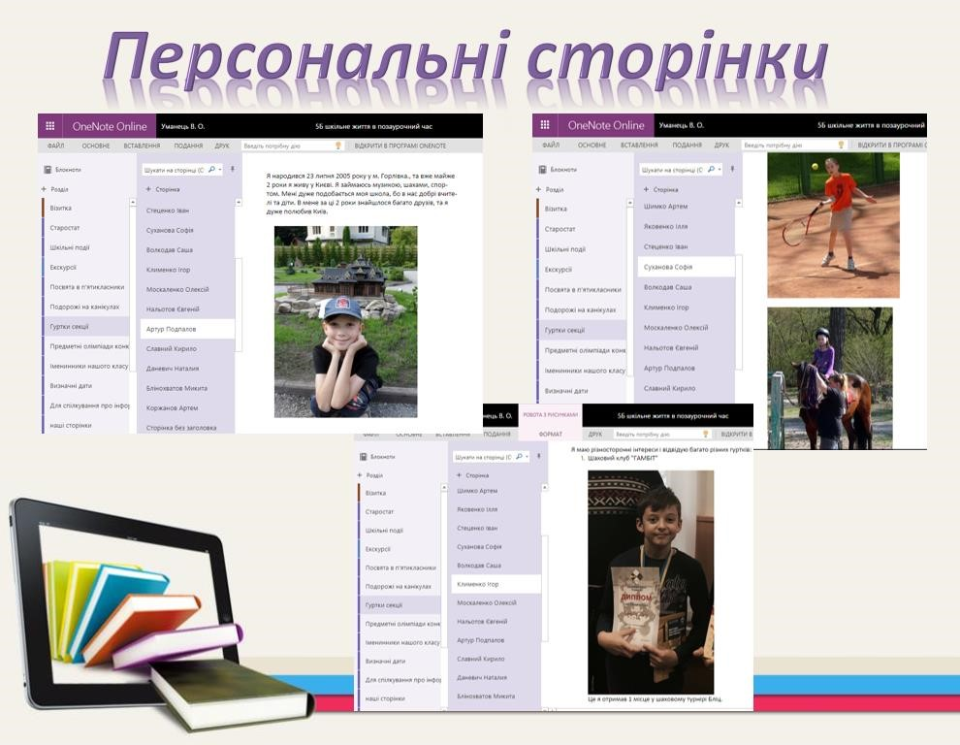
Рис.7 Персональні сторінки учнів в OneNotе Оnline

Учні швидко долучились до наповнення блокноту і навіть запропонували свої розділи які для них цікаві. Наприклад створили розділ в якому почали розміщувати свої розповіді і фотографії з подорожей на канікулах. Кожен учень створив власну сторінку (Рис.7) на якій розмістив інформацію про свої захоплення та досягнення, гуртки, секції, участь в концертах, змаганнях. Важливо що в блокноті OneNote маючи спільний доступ є можливість переглядати та редагувати всі розділи та сторінки. Це дає можливість дітям познайомитись з досягненнями своїх однокласників. А класному керівнику – краще зрозуміти кожну дитину. Ще важливий момент, що діти маючи змогу переглядати всі розділи і сторінки, вчаться поважати і не псувати чужу роботу. Таким чином етика спілкування в повсякденному житті діє і в інтернет спілкуванні. А це дуже важливо.
У кожного накопичилась велика кількість фотографій з різних шкільних і позашкільних заходів, тому було запропоновано створити класну фототеку яку мали можливість наповнювати всі учні. Фототека розміщується на віртуальному диску OneDrive. Діти можуть швидко знайти фототеку через посилання в блокноті яке розміщене в розділі «Візитка» на сторінці «Наша фототека». (Рис.8)
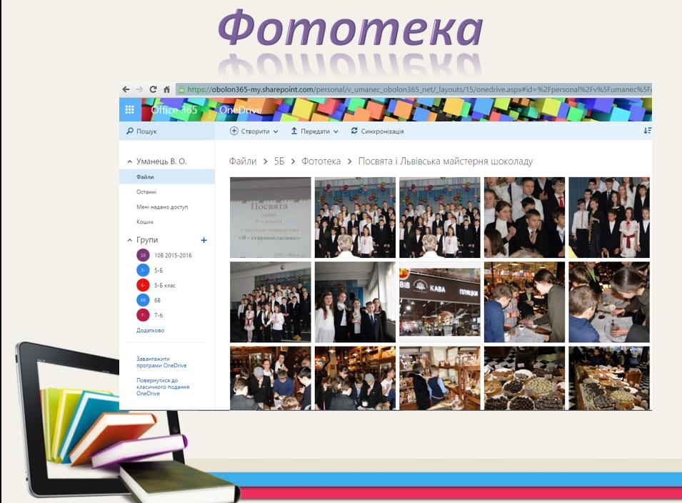
Рис.8 Фототека на OneDrive

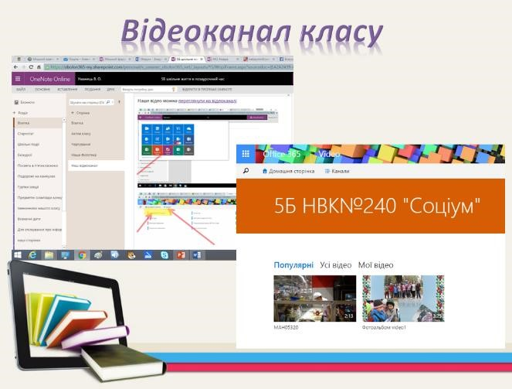
Рис.9 Відеоканал в Office365

Також в блокноті розмістили посилання на «Наш відеоканал» (Рис.9) де розміщені відео з життя класу. Блокнот дає можливість зручно розмістити всі необхідні матеріали. Це можуть бути як посилання так і відео- фото- файли і власне самі картинки чи фотографії. Дуже важливим є те, що блокнот можна синхронізувати з комп’ютером, планшетом чи смартфоном. Це дає можливість переглядати і наповнювати зміст блокноту в режимі оф-лайн, без доступу до інтернету. А як тільки пристрій отримує доступ до інтернету – блокнот синхронізується автоматично, і всі внесені зміни відображаються і в он-лайн режимі.
Діти вчаться використовувати свої власні ґаджети для навчання, а не тільки для ігор і розваг. Ще одним із надзвичайно важливих аспектів є виховання у дітей саме інформаційної культури.[1] [3]. Що є важливим в сучасному інформаційному світі. І освоївши використання хмарного середовища діти отримують навички використання новітніх технологій для власного розвитку і конкурентності в майбутньому. А вчителі – можливість саморозвитку і налагодження комунікації між вчителем і конкретним учнем, між учнями , між вчителями.
Використовуючи Office 365 ми отримуємо потужні інструменти які дають можливість вирішувати ряд проблем, в тому числі і економічних, в організації навчального і виховного процесів. Реформи в освіті неминучі. Економіка країни переживає не найкращі часи, щоб здійснювати технічне переоснащення шкіл. Закордонні експерти прийшли до висновку про необхідність залучення і використанні всіх пристроїв які вже є у учнів і студентів. І мені здається що це є реальне вирішення проблеми зміни якості освіти. Зміни неминучі і певні зміни вже відбуваються.

Список використаних джерел:
- Microsoft Corporation «Основи комп’ютерних мереж і Інтернету» (навчально-методичний посібник). – К: Видавнича група BHV, 2006.- 256 с.
- Васьков Ю.В. Педагогічні теорії, технології, досвід (Дидактичний аспект) – Х.: Державний стандарт загальної середньої освіти в Україні. Інформатика. Освітня галузь «Технології» – К., Освіта України, 2004.с
- Концепція загальної середньої освіти // Інформаційний збірник Міністерства освіти і науки України. Січень 2002. – № 2 – К., Педагогічна преса, 2002 – 23 с.
- Литвинова С.Г. Поняття та основні характеристики хмаро орієнтованого навчального середовища середньої школи [Електронний ресурс] / С.Г. Литвинова // Інформаційні технології і засоби навчання: електронне наукове фахове видання – 2014. – №2 (40). - С. 26-41 – Режим доступу: http://journal.iitta.gov.ua/index.php/itlt/article/view/970/756#.U2aW6IF_vzA
- Тартасюк С., Пенська І., Піскор Ю., Птіцина Д., Гуманітарний інститут Київського університету імені Бориса Грінченка, м.Київ Використання MICROSOFT OFFICE 365 у навчально-виховному процесі [Електронний ресурс] / Збірник тез I Української конференції молодих науковців • 22–23 травня 2014 року • м. Київ – Режим доступу http://elibrary.kubg.edu.ua/3777/1/S_Tartasyuk_konf_GI.pdf
- Литвинова С.Г. Дидактичні особливості проектування хмаро орієнтованого навчального середовища загальноосвітнього навчального закладу[Електронний ресурс] /С.Г.Литвинова// Педагогічні науки Випуск 118’ 2014 – с.136-148 – Режим доступу http://enpuir.npu.edu.ua/bitstream/123456789/8616/1/Lytvynova.pdf

